الجمهورية الجزائرية الديمقراطية الشعبية
متوسطة: بومدين محمد سيدي خطاب السنة الدراسية:2023/2024
المستوى:أولى متوسط المدة:ساعة ونصف
اختبار الثلاثي الثاني في مادة العلوم الفيزيائية التكنولوجيا
الجزء الأول:(12 نقاط)
التمرين الأول:(06ن)
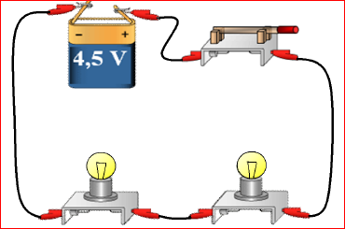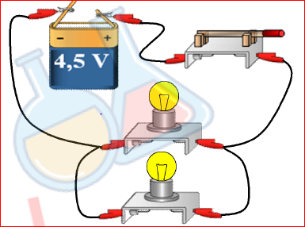
طلب الاستاذ من تلاميذه انجازدارة كهربائية كما يوضحه الشكل 1 .
1 – ارسم مخطط نظامي لهذه الدارة الكهربائية .
2 – بعد غلق القاطعة : - مثل على الرسم اتجاه التيار الكهربائي .
الشكل 1
- كيف يكون توهج المصباحين ؟
3 – اقترح تركيب آخر حتى يكون توهج المصباحين عادي, مدعما اجابتك بمخطط نظامي .

التمرين الثاني :(06ن)
وجدت اخلاص في مرآب سيارة أبيها مسمارا من الحديد فأرادت قياس كتلته وحجمه,حيث قامت بالتجارب الموضحة في الوثيقة (2) .
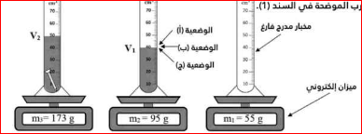
1 – سم الطريقة التي استعملتها اخلاص لقياس حجم المسمار ؟
2 – حدد الوضعية الصحيحة لقراءة الحجم.
3 – اعتمادا على الوثيقة 2 :
- أحسب مايلي : أ- كتلة الماء ب- حجم المسمار ج- كتلة المسمار
الوثيقة 2

الجزء الثاني :(8 نقاط)
الوثيقة 2
الوضعية الإدماجية:(08ن)
اشترى الاب لابنته خاتم من ذهب بمناسبة نجاحها , لكن شكت الأم أن يكون هذا الخاتم مغشوش نظرا لثمنه الرخيص , فارادت التحقق من ذلك ’حيث قامت بقياس كتلته فوجدتها m=17.8 g و قياس حجمه فوجدته v = 2${cm}^{3}$ .
1 - حدد هدف الأم من قياس كتلة و حجم هذا الخاتم .
2 - أحسب الكتلة الحجمية للخاتم ؟
- حدد اذا كان مصنوع من الذهب الخالص أم مغشوش . اذا علمت أن g/${cm}^{3}$ 19,3 = (الذهب)p
3 – هل يطفو هذا الخاتم أم يغوص عند وضعه في الماء ؟ علل اجابتك .

